 **Questionnaire AVANT IRM**

**L’appareil d’IRM impose un certain nombre de précautions. Merci de remplir très attentivement le questionnaire ci-dessous. De mauvaises informations pourrait avoir des conséquences sur votre intégrité physique et la qualité de l’examen.**

**Ce questionnaire est à compléter les jours qui précédent votre examen et il est à ramener impérativement le jour de votre examen**

**Nom** : Saisir votre nom **Prénom** : Saisir votre prénom

**Date de naissance**: Indiquez votre date de naissance

**TAILLE** : Indiquez votre Taille **Poids** : Indiquez votre Poids

|  |  |  |  |
| --- | --- | --- | --- |
| **CONTRE INDICATIONS ABSOLUES** | | OUI | NON |
| Êtes-vous porteur : | * D’un pacemaker (pile cardiaque) ? ou d’un défibrillateur ? |  |  |
| * D’une valve cardiaque ? |  |  |
| * D’un neuro-stimulateur ? |  |  |
| * D’une valve de dérivation? |  |  |
| * D’un implant cochléaire ? |  |  |
| * D’un implant oculaire métallique ? |  |  |
| * D’une pompe à insuline ? |  |  |
| * D’une sonde naso-gastrique ? |  |  |
| * D’un bracelet électronique ? |  |  |
| * Avez-vous pu recevoir des projectiles métalliques (éclats métalliques, balles, éclats d’obus…) **même s’il y a longtemps** notamment près des yeux ? | |  |  |
| **Si vous avez répondu oui à une de ces questions, merci de fournir une copie de la carte avec les références du matériel ainsi que ce questionnaire à** [**radiologie@chu-amiens.fr**](mailto:radiologie@chu-amiens.fr) **ou nous contacter au 03.22.08.75.00. au risque de ne pas pouvoir réaliser votre examen.** | | | |
| **CONTRE INDICATIONS RELATIVES** | | OUI | NON |
| * Avez-vous subi une opération moins de 6 semaines avant la date de votre examen? | |  |  |
| * Avez-vous une prothèse vasculaire ? (stent, clips, coils, filtre-cave…) | |  |  |
| * Êtes-vous susceptible d’avoir un élément étranger métallique ailleurs dans le corps ? (piercings, éclat d’obus, balle, ….) | |  |  |
| * Êtes-vous enceinte ou susceptible de l’être ? | |  |  |
| * Avez-vous des allergies aux produits de contraste d’imagerie? | |  |  |

**Le jour de l’IRM, tout ce qui est métallique doit être impérativement enlevé : bijoux, piercings, patch médicamenteux, appareil dentaire métallique, appareil auditif, capteur à glycémie ou tout autre dispositifs.**

**Nous ne disposons pas de coffre pour mettre en sécurité vos effets personnels.**

**Je certifie exacts les renseignements figurants ci-dessus.** Date et signature du patient :

**Autorisation parentale ou du tuteur** :

Je soussigné Mr, Mme Indiquez votre NOM et Prénom détenteur de l’autorité parentale de l’enfant : Indiquez le NOM et Prénom de l'enfant, autorise les médecins du service d’Imagerie Médicale à pratiquer chez mon enfant un examen IRM avec ou sans injection de produit de contraste et/ou sous anesthésie.

Signature :

**IRM : de quoi s'agit-il ?**

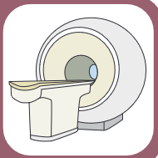**IRM veut dire Imagerie par Résonance Magnétique.**

Un examen IRM peut durer de 15 à 45 minutes, il est important de vous présenter 30 minutes avant l’heure de votre rendez-vous pour une préparation optimale.

**Le déroulement de l'examen**

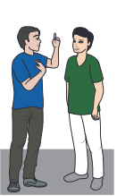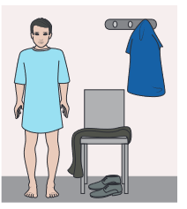

À votre arrivée, nous vérifierons de nouveau votre questionnaire, afin de s’assurer de l’absence de contre-indications pour l’examen.

Pour permettre d'obtenir des images de bonne qualité, on vous indiquera les vêtements que vous devrez enlever. Venez à votre rendez-vous avec le **moins d’affaires personnelles possible.** Vous laisserez dans la cabine de déshabillage vos vêtements, bijoux, montre, clefs, porte-monnaie, carte à bande magnétique (carte de crédit, de transport, …) et votre téléphone portable. Il n’y a pas de coffre à disposition dans les cabines.

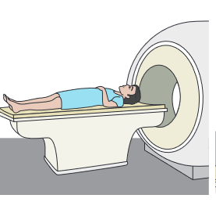

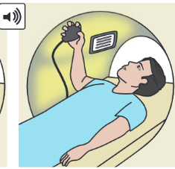Vous serez positionné sur la table d’examen le plus confortablement possible, la position sera établie en fonction de la zone à étudier et de votre capacité à rester dans celle-ci. L’IRM est bien éclairée et bien ventilée, nous communiquerons avec vous grâce à des micros. L'équipe se trouve près de vous, derrière une vitre et vous voit pendant tout l'examen. Si vous voulez nous appeler, vous pourrez utiliser une sonnette que l'on placera dans votre main. Nous pouvons à tout moment intervenir ou interrompre l'examen si nécessaire.

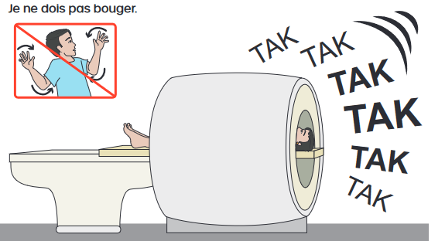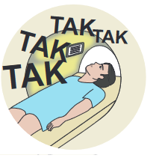Le temps d’examen varie en fonction de la zone à étudier. Votre coopération est importante : vous devez rester parfaitement immobile. Dans certains cas nous vous demanderons d’arrêter de respirer pendant quelques secondes.

L’examen est indolore mais vous entendrez un bruit répétitif, comme celui d'un moteur de bateau ou d'un tam-tam, pendant la réalisation des images. Ce bruit est diminué par l'utilisation d'un casque (dans lequel peut être diffusé de la musique) ou de bouchons auditifs.

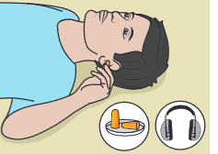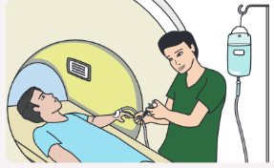Certains examens nécessitent une injection intraveineuse, ou encore de boire un produit. Nous prendrons le temps de vous expliquer et de bien vous préparer pour un examen de bonne qualité.

**Vos résultats**

Les images doivent être analysées par le médecin radiologue, puis le compte-rendu écrit sera adressé au médecin demandeur dans les meilleurs délais.

**N'hésitez pas à nous fournir tout autre renseignement qui vous parait important.**

*Il est normal que vous vous posiez des questions sur l'examen que vous êtes amené à passer. Nous espérons y avoir répondu. N'hésitez pas à nous interroger à nouveau pour tout renseignement complémentaire.*